Dpto. de Informática – año 2020

Creación de aplicaciones para teléfonos Android

5° Año “A” “D” – C.P.E.M.N° 46

Leer atentamente y seguir todos los pasos.
Si no recuerdan algo, ver nuevamente los videos.

Consultas al mail: informatica.5to.46@gmail.com

Fecha de presentación: Jueves 3 de septiembre. Si lo realizaron antes, enviarlo. Recuerden que lo deben hacer con una foto del diseño y otra de los bloques como en los T.P. anteriores.

Tema a desarrollar: “Adivinar un número aleatorio que genera la APP”

Existe una forma de generar números aleatorios (al azar). Para esto se debe crear una variable y, en lugar de inicializarla en 0, vamos a matemática y buscamos “ENTERO ALEATORIO ENTRE” - ponemos entre cuales va a generarlo (en nuestro caso va a ser 1 y 10)

Así se inicializa la variable. Cuando abrimos la App desde el celular, la variable numero_aleatorio va a tener un valor entre 1 y 10.

Crearemos una pantalla de presentación similar a la siguiente:

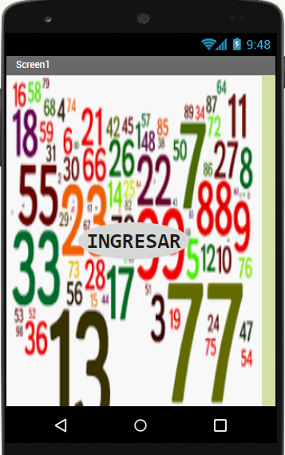
Luego, al presionar el botón INGRESAR se abrirá la siguiente pantalla:

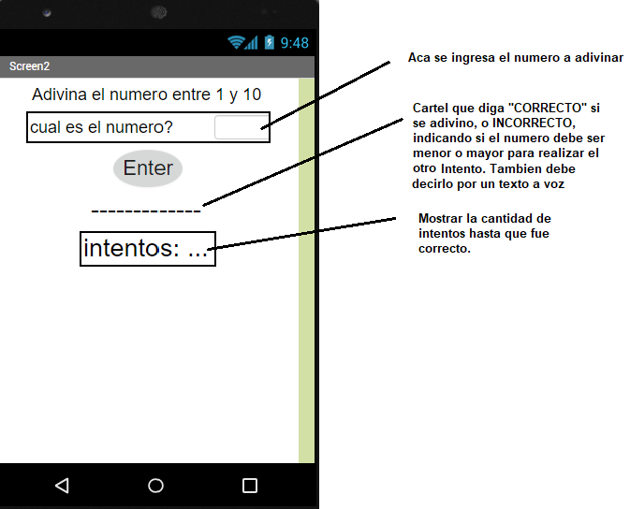

Como ayuda, deben tener 3 variables: 1 para el número aleatorio que genera la app, otro para el que debemos poner nosotros y una variable contadora para los intentos.

Realizar la App con un buen diseño. Agregar un botón para salir.

